https://focus.ua/culture/345854/
Володарский Юрий С особой жестокостью. Лучшие книги февраля // Фокус. - 2016. -№ 7(468). - С. 58-59
Жестоковыйная семья из жестоковыйного народа; когда б вы знали, из какого мусора в Китае делали миллиарды; если хочешь стать маленьким мерзавцем, тебе поможет Гитлер; женщины сходят с ума от секса; не везёт в любви, повезёт в духовном росте — книги февраля в обзоре Фокуса
Новый роман израильтянина Меира Шалева во многом похож на старые: через историю семьи писатель рассказывает новейшую историю народа. Книга одного из ведущих прозаиков Китая Юй Хуа отличается эпическим размахом, непривычной манерой изложения и жутковатым натурализмом. Ирландец Джон Бойн рассказал о том, что из хорошего мальчика не так уж трудно сделать плохого: нужно только убедить его, что плохо — это хорошо. Американец Чак Паланик решил, что если женщине дать возможность гарантированно испытывать оргазм, она больше ни о чём, кроме оргазма, думать не будет. Украинка Оксана Луцишина облагородила мелодраматическое повествование о несчастливой любви, связав персонажей своего романа с картами Таро.

Меир Шалев "Вышли из леса две медведицы"

"Текст", 2015
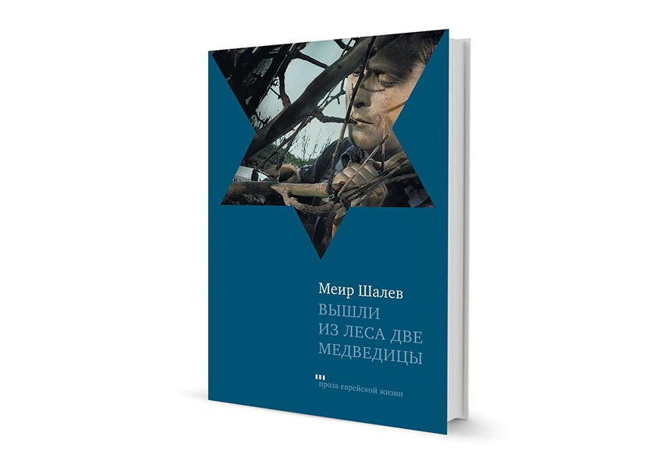
Кто: самый популярный в наших краях современный израильский писатель. Книги Шалева выходили на 26 языках, на русский переведены все восемь его романов.
Что: "Когда он шёл дорогою, малые дети вышли из города и насмехались над ним и говорили ему: иди, плешивый! иди, плешивый! Он оглянулся и увидел их и проклял их именем Господним. И вышли две медведицы из леса и растерзали из них сорок два ребёнка". Кошмарная история о проклятье пророка Елисея из Четвёртой книги Царств дала роману Шалева и название, и смысловую основу.
О чём: исследовательница истории еврейских поселений в Палестине берёт интервью у Риты Тавори, учительницы из мошава, израильской сельскохозяйственной общины. Рассказы Риты перемежаются её же заметками о своей семье, в которых роковая измена соседствует с истовой верностью, а благородство — с жестокостью. Роман начинается с убийства, отмщение за которое произойдёт в финале. Между ними умещаются шестьдесят лет, две ужасные детские смерти, ошибки, которые хуже преступлений, и преступления, за которыми обязательно последуют наказания.
Как: проза Шалева — как кисло-сладкое жаркое. Мало кому из писателей удаётся так замечательно сочетать милый юмор с безжалостным трагизмом, весёлую насмешливость с библейской суровостью, скрупулёзный реализм с мифологической мощью. "Вышли из леса две медведицы" — пожалуй, самая неоднозначная книга Шалева, в ней задаются нравственные вопросы такой сложности, что отвечать на них страшно. А ещё это роман о самых жестоковыйных, то бишь необыкновенно упрямых представителях необыкновенно упрямого народа. Вроде бы не самая хорошая черта, но без неё этого народа давно бы не существовало.

Юй Хуа "Братья"

"Текст", 2015

Кто: за пределами Китая Юй Хуа более всего известен дебютной повестью "Жить" (1992), с экранизацией которой Чжан Имоу победил на Каннском фестивале 1994 года.
Что: масштабное повествование о судьбах двух сводных братьев, один из которых, циник, ловкач и охальник, проходит путь от старьёвщика до долларового миллиардера, а другой, застенчивый добряк, до смерти остаётся безнадёжным аутсайдером.
О чём: на примере городка Лючжэнь в окрестностях Шанхая автор рассказывает историю Китая от эпохи "культурной революции" до времён конкурсов красоты среди девственниц и операций по восстановлению гимена.
Как: в "Братьях" тоже много юмора, но тут он грубый, площадной, подчёркнуто фарсовый. Впрочем, куда больше в этом романе слёз, а также соплей, фекалий, крови и прочих телесных субстанций. Натурализм тут непомерный, персонажи бесхитростны до идиотизма, авторское отношение к ним откровенно издевательское. Если бы мне пришлось рисовать карикатуру на Юй Хуа, я бы изобразил его палачом, с радостной улыбкой распевающим своей жертве матерные частушки.

Джон Бойн "Мальчик на вершине горы"

"Фантом Пресс", 2015
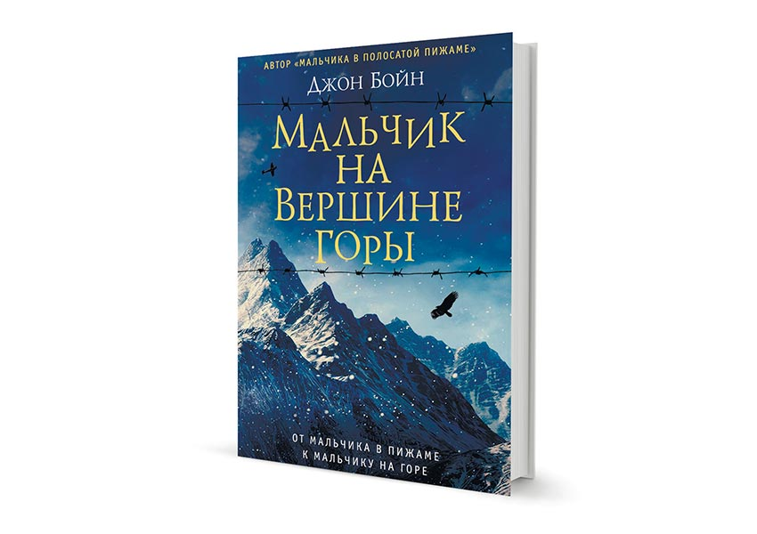
Кто: опять придётся говорить об экранизации. Джона Бойна прославил антифашистский фильм "Мальчик в полосатой пижаме" (2008), снятый по его одноимённому роману.
Что: опять мальчик, снова 1940-е, та же тема нацизма, но на этот раз рассмотренная с иного ракурса.
О чём: после смерти родителей парижского полуфранцуза-полунемца Пьеро забирает к себе австрийская тётя Беатрис, управляющая поместья, хозяином которого является некий строгий и влиятельный человек. К финалу первой части становится ясно, что это не кто иной, как сам Гитлер. Под чутким руководством дядюшки Адольфа славный совестливый Пьеро превращается в нацистского гадёныша Петера — спесивого, догматичного, не различающего добро и зло, готового на любую мерзость во имя нации, во славу фюрера.
Как: Бойн и раньше писал довольно незатейливо, но в "Мальчике на вершине горы" он превзошёл самого себя. Эту книгу стоит рекомендовать детям до 16, для взрослых читателей она чересчур простодушна.

Чак Паланик "До самых кончиков"

АСТ, 2015
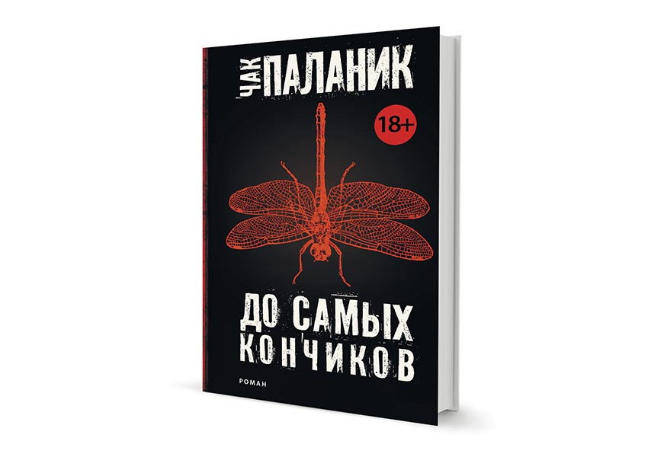
Кто: автор двух десятков книг, в том числе знаменитого "Бойцовского клуба". Писатель брутальный, циничный, шокирующий. Новый роман эту репутацию полностью подтверждает.
Что: в оригинале Beautiful You, но российские издатели решили добавить в название пикантности.
О чём: симпатичную, но заурядную Пенни Харриган приглашает на свидание великий и ужасный Линус Максвелл, "самый богатый перец в мире". Доверчивая Пенни попадает к Линусу в сексуальное рабство, причём коварный перец не только имеет девушку всеми возможными способами, но и испытывает на ней собственноручно изобретённые электронные и химические средства для достижения женского удовольствия нечеловеческой силы. С их помощью Линус хочет поработить весь мир.
Как: невероятно эффектная многозначительная чушь со всеми мыслимыми штампами массовой литературы и явными признаками гендерного шовинизма. Похоже, Паланик хотел вызвать у читателя максимальное отвращение, и это ему отлично удалось.

Оксана Луцишина "Любовне життя"

"Видавництво Старого Лева", 2015
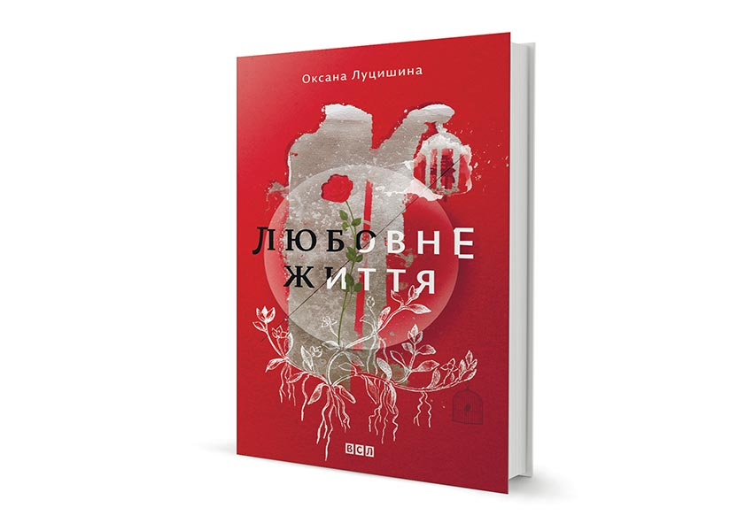
Кто: уроженка Ужгорода, ныне преподающая в Техасском университете в Остине, литературовед, переводчик, автор нескольких книг прозы и стихов.
Что: роман с ключом, с приложением "для профессиональных игроков в бисер". В нём Луцишина рассказывает, что её книга построена на мистической традиции Таро, и объясняет, в чём именно соответствие между персонажами и карточными фигурами.
О чём: живущая во Флориде молодая украинка Йора влюбляется в немолодого сердцееда Себастьяна. После нескольких месяцев счастья Себастьян сообщает Йоре, что у него есть другие женщины и отказываться от них он не намерен. Йора начинает страдать от неразделённой любви, болеть непонятными болезнями, переживать из-за безденежья, а потом берёт себя в руки и вступает на светлый путь духовного преображения.
Как: обращает на себя внимание контраст между простотой романа и сложностью ключа. Боюсь, если бы писательница не рассказала о своём хитроумном замысле, о нём бы так никто и не догадался.

